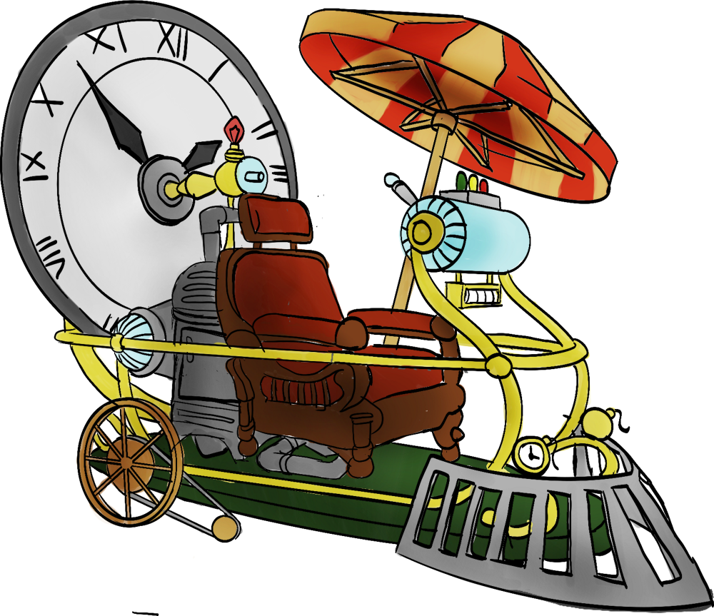

Salta nel tempo!

ESTATE RAGAZZI – TRIVIGNANO

2° SETTIMANA
DAL 22 AL 26 GIUGNO 2015

PROGRAMMA
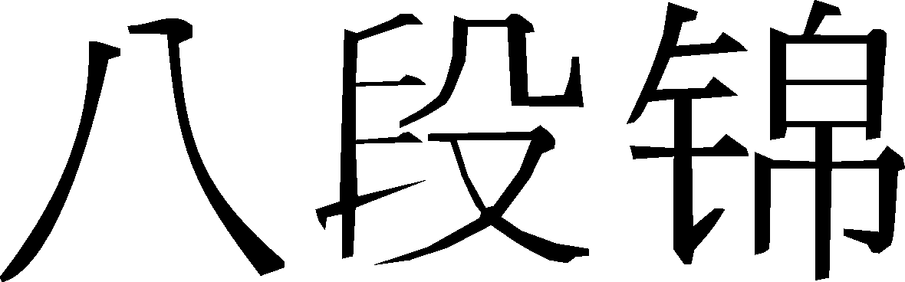Le antiche civiltà:
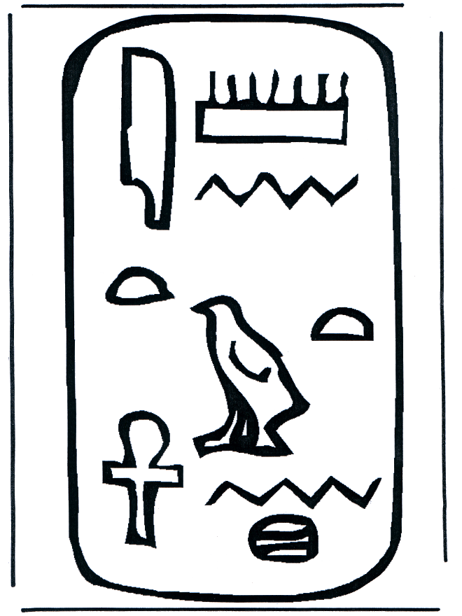 gli Egizi e i Cinesi!
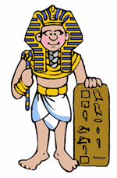

LUNEDì  (mattina) | - ACCOGLIENZA + BANS  - Giochi: testa coda  Le mille miglia di Marco Polo  I 100 cantoni
LUNEDì  (pomeriggio) | - LABORATORIO: costruzione della muraglia cinese di Trivignano
MARTEDì  (mattina) | - PISCINA  - GIOCHI DI GRUPPO
MARTEDì  (pomeriggio) | - LABORATORIO: come scrivevano gli egizi?? Realizziamo la carta riciclata, invecchiata e i papiri
MERCOLEDì  (mattina) | - GIOCHI: Tutti liberi!  Salute, Saluto, Salite, Saltate  La Storia di Bianco e Giallo
MERCOLEDì  (pomeriggio) | - LABORATORIO: I Cinesi e la carta: festoni e origami con la carta velina
GIOVEDì | - USCITA: Passeggiata nella campagna: visita all’azienda agricola “Checchin” e visita presso il forte Mezzacapo alla mostra della civiltà contadina.
VENERDì  (mattina) | - GIOCHI: Caccia alla mummia!!Orienteering a tema.
VENERDì  (pomeriggio) | - 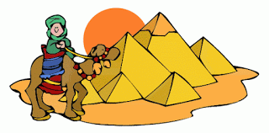Cineforum! Proiezione film d’animazione  Giochi di gruppo.
MATERIALE OCCORRENTE:

PISCINA: CUFFIA
CIABATTE
COSTUME (+ CAMBIO)
ACCAPPATOIO
SET BAGNO (BAGNO SCHIUMA, SHAMPOO)
OCCHIALINI
MERENDA
PRANZO: TOVAGLIETTA
TOVAGLIOLO
POSATE, PIATTI E BICCHIERE
USCITA: CAPPELLINO PER IL SOLE
ZAINETTO CON PRANZO AL SACCO
BOTTIGLIETTA D’ACQUA
MERENDA

LABORATORIO: PORTARE QUOTIDIANI VECCHI O RIVISTE

